HELLO KITTY Amigurumi
(Taille 7,5cm Hauteur – 7cm Longueur)
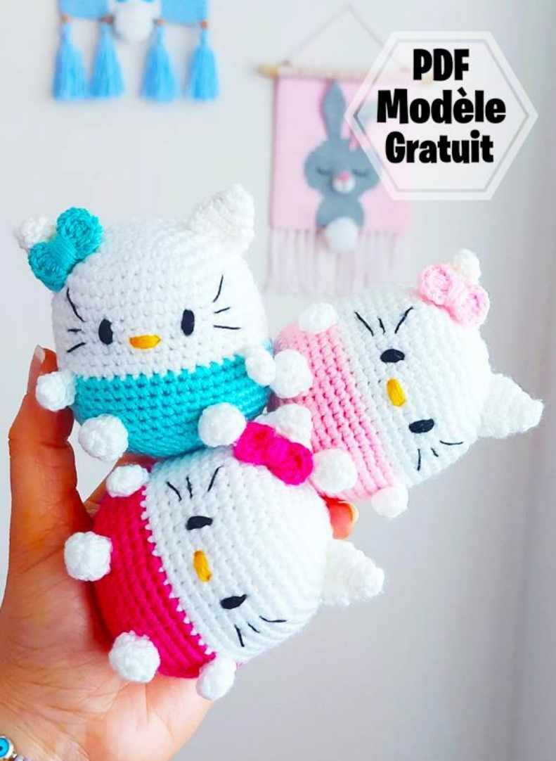
Matériaux :
Crochet de 2,50 mm
Couleur de fils Ricorumi :
Blanc 001, Rose 012, fushia 013, rouge 029, bleu 034, jaune 063.
Fil à broder Anchor – Marron foncé
Rembourrage en fibres
Aiguille
Bâton en bois pour aider à remplir et façonner l'amigurumi + Epingles

Tête et Corps :
Rang 1 = 6 ms dans Anneau Magique
Rang 2 = Augmentation dans chaque maille autour (12)
Rang 3 = 1 ms, augmentation au suivant x6 (18)
Rang 4 = 2 ms, augmentation au suivant x6 (24)
Rang 5 = 3 ms, augmentation au suivant x6 (30)
Rang 6 = 4 ms, augmentation au suivant x6 (36)
Rang 7 = 5 ms, augmentation au suivant x6 (42)
Rang 8 = 6 ms, augmentation au suivant x6 (48)
Rang 9 à 15 = 7 Rangs = ms dans chaque maille autour (48)
Rang 16 = Passer au fil rose ou bleu, 7 ms, augmentation au suivant x6 (54)
Rang 17 à 21 = 5 rangs, ms dans chaque maille autour (54)
Rang 22 = 7 ms, diminution x6 (48)
Rang 23 = 6 ms, diminution x6 (42)
Rang 24 = 5 ms, diminution x6 (36)
Rang 25 = 4 ms, diminution x6 (30)
Rang 26 = 3 ms, diminution x6 (24)
Rang 27 = 2 ms, diminution x6 (18)
Rang 28 = 1 ms, diminution x6 (12)

Arrêtez le fil.
Jambes (en faire 2) :
Rang 1 = 6 ms dans l'anneau magique (6)
Rang 2 = Augmentation x6 (12)
Rang 3 = (1 ms, diminution au suivant) x4 (8)
Maille coulée (mc) dans la 1ère ms.
M.O., laissant une queue pour la couture.
Bras (en faire 2) :
Couleur de fil blanc
Rang 1 = 6 ms dans l'anneau magique (6)
Rang 2/3 = ( 2 rangs) = ms dans chaque mailleur autour (6)
Mc dans la 1ère ms.
F.O., laissant une queue pour la couture.
Oreilles (en faire 2) :
Couleur de fil blanc
Rang 1 = 6 ms dans l'anneau magique (6)
Rang 2 = ms dans chaque maille autour (6)
Rang 3 = (augmentation) x6 (12)
Rang 4 = ms 1 , augmentation x6 (18)
Rang 5 = ms 1, diminution x6 (12)
Invisible F.O., laissant une queue pour la couture.

Cousez les bras aux rangs 15 et 16, avec 16 points apparents entre eux.
Coudre les jambes aux rangs 19,20, 21 avec 5 points apparents entre eux.
Coudre les oreilles avec 9 tours entres elles.

Ruban :
Couleur de fil rose ou rouge
Rang 1 = 4 maille en l'air
Rang 2 = Commencez la 2eme maille à partir du crochet, ms 2, 4 ms dans le suivant
Rang 3 = 2 ms (ms 1, augm au suivant) x2 (16)
Invisible F.O., laissant une queue
A l'aide d'une aiguille, tissez la queue du fil au centre de cette pièce et enroulez-la fermement à partir du nœud papillon.

F.O., à l'arrière et coudre ou coller sur la tête

Broder le visage
Couleur de fil marron foncé et jaune
- Broder les yeux aux rangs 10 et 12 avec 6 points apparents entre eux.
- Broder le nez avec du fil jaune dans les rangs 12/13 centrés sur les yeux.
- Broder la moustache du chat sur les côtés du visage avec du fil marron.

